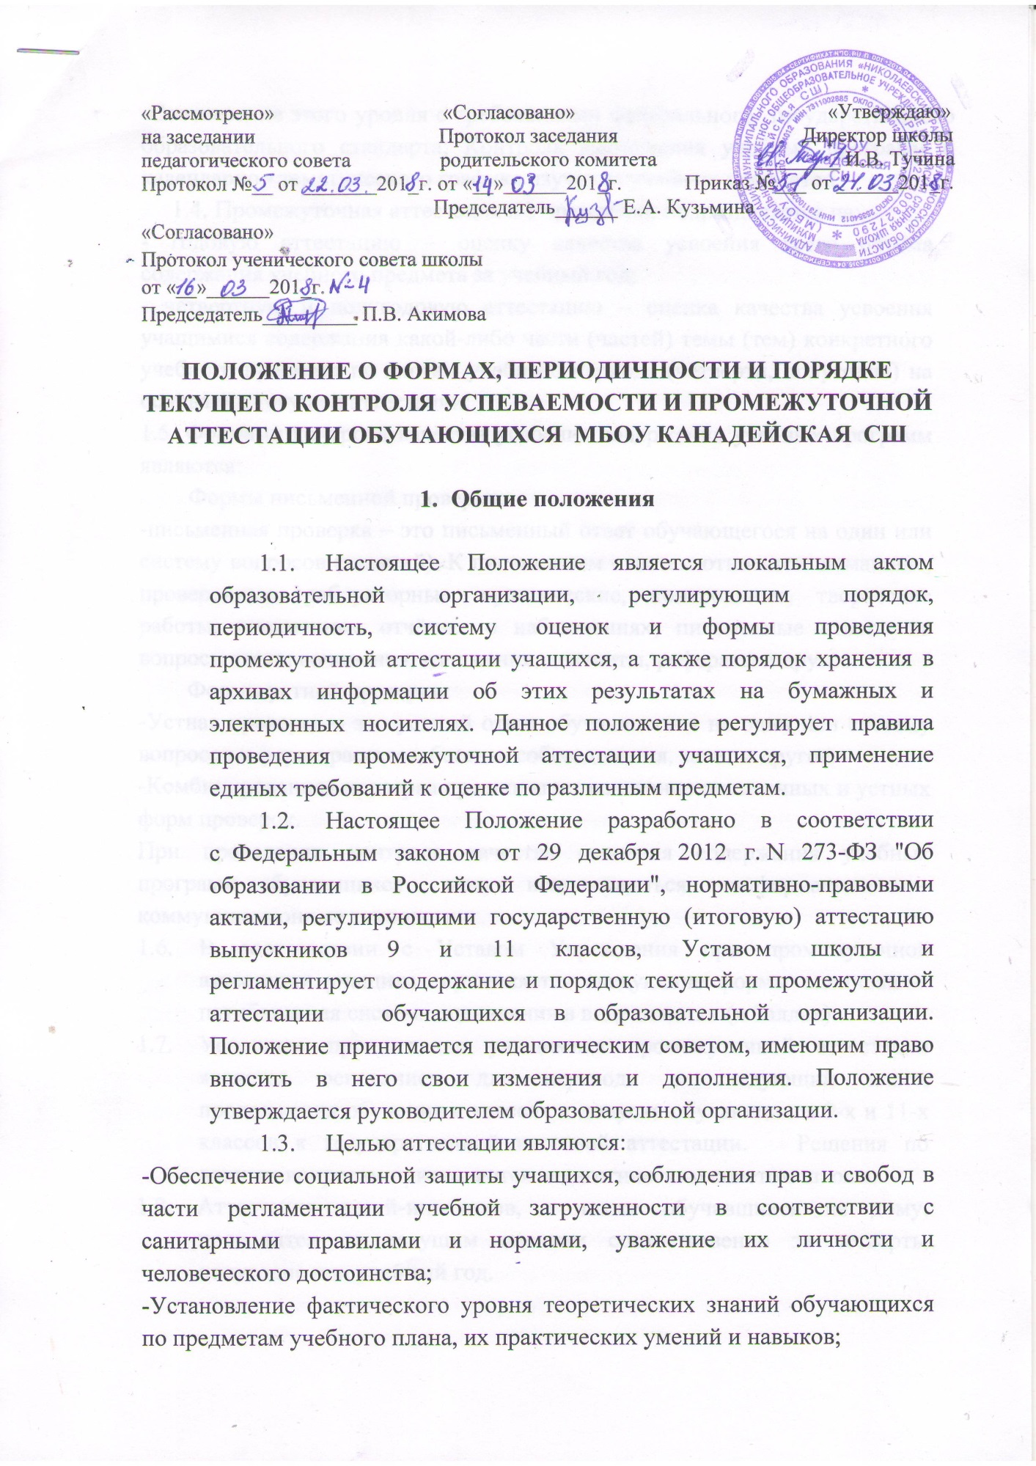
- Соотнесение этого уровня с требованиями федерального государственного образовательного стандарта; Контроль выполнения учебных программ и календарно - тематического графика изучения учебных предметов.
  - Промежуточная аттестация в Учреждении подразделяется на:
- годовую аттестацию – оценку качества усвоения всего объёма содержания учебного предмета за учебный год;
- четвертную и полугодовую аттестацию – оценка качества усвоения учащимися содержания какой-либо части (частей) темы (тем) конкретного учебного предмета по итогам учебного периода (четверти, полугодия) на основании текущей аттестации;
1.5. Формами контроля качества усвоения содержания учебных программ являются:
Формы письменной проверки:
-письменная проверка – это письменный ответ обучающегося на один или систему вопросов (заданий). К письменным ответам относятся: домашние, проверочные, лабораторные, практические, контрольные, творческие работы; письменные отчёты о наблюдениях; письменные ответы на вопросы теста; сочинения, изложения, диктанты, рефераты и другое.
Формы устной проверки:
-Устная проверка – это устный ответ обучающегося на один или систему вопросов в форме рассказа, беседы, собеседования, зачет и другое.
-Комбинированная проверка предполагает сочетание письменных и устных форм проверок.
При проведении контроля качества освоения содержания учебных программ обучающихся могут использоваться информационно – коммуникационные технологии.
  - В соответствии с Уставом Учреждения при промежуточной аттестации учащихся применяется следующие формы оценивания: пятибалльная система оценивания в виде отметки (в баллах).
  - Успешное прохождение учащимися промежуточной аттестации является основанием для перевода в следующий класс, продолжения обучения в классах и допуска обучающихся 9-х и 11-х классов к государственной итоговой аттестации. Решения по данным вопросам принимаются педагогическим советом школы.
  - Аттестация детей-инвалидов, а также обучавшихся на дому, проводится по текущим оценкам соответственно за четверть, полугодие или учебный год.

- Содержание, формы и порядок проведения текущего контроля успеваемости обучающихся

2.1.Текущий контроль успеваемости обучающихся проводится в течение учебного периода (четверти, полугодия) с целью систематического контроля уровня освоения обучающимися тем, разделов, глав учебных программ за оцениваемый период, прочности формируемых предметных знаний и умений, степени развития деятельностно-коммуникативных умений, ценностных ориентаций.
2.2.Порядок, формы, периодичность, количество обязательных мероприятий при проведении текущего контроля успеваемости обучающихся определяются учителем, преподающим этот предмет, и отражаются в календарно-тематических планах, рабочих программ учителя.
Формы текущего контроля успеваемости - оценка устного ответа учащегося, его самостоятельной, практической или лабораторной работы, тематического зачета, контрольной работы и др. Заместитель руководителя Учреждения контролируют ход текущего контроля успеваемости обучающихся, при необходимости оказывают методическую помощь учителю в его проведении.
2.3.Текущий контроль успеваемости обучающихся 1 класса в течение учебного года осуществляется качественно, без фиксации достижений учащихся в электронном журнале в виде отметок по пятибалльной системе. Допускается словесная объяснительная оценка.
2.4.По учебным предметам ОРКСЭ и ОДНКНР вводится безотметочное обучение. Объектом оценивания по данному курсу становится нравственная и культурологическая компетентность ученика, рассматриваемые как универсальная способность человека понимать значение нравственных норм, правил морали, веры и религии в жизни человека, семьи, общества, воспитание потребности к духовному развитию, которая проводится в виде проведения систематизированных упражнений и тестовых заданий разных типов.
2.5.Успеваемость всех учащихся 2-11 классов Учреждения подлежит
текущему контролю в виде отметок по пятибалльной системе, кроме курсов, перечисленных п.2.4.
2.6.Оценка устного ответа учащегося при текущем контроле успеваемости выставляется в электронный журнал в виде отметки по 5-балльной системе.
2.7.Письменные, самостоятельные, контрольные и другие виды работ
учащихся оцениваются по 5-балльной системе. За сочинение и диктант с грамматическим заданием выставляются в классный журнал 2 отметки.
2.8.В ходе текущего контроля успеваемости педагог не может оценить работу обучающегося отметкой «2» («неудовлетворительно») или «1» («плохо») при выполнении самостоятельной работы обучающего характера.
2.9.Отметка за выполненную письменную работу заносится в электронный журнал к следующему уроку, за исключением отметок за домашнее сочинение в 5-11-х классах по русскому языку и литературе (они заносятся в классный журнал через урок после проведения сочинения).
2.10.Успеваемость учащихся, занимающихся по индивидуальному учебному плану, получающих образование в форме семейного образования, самообразования подлежит текущему контролю по предметам, включенным в этот план.
2.11.От текущего контроля успеваемости освобождаются учащиеся,
получающие образование в форме семейного образования. В соответствии с ст. 17 Закона «Об образовании в Российской Федерации» образование может быть получено вне организаций, осуществляющих образовательную деятельность (в форме семейного образования и самообразования). Обучение в организации осуществляется с учетом потребностей, возможностей личности и в зависимости от объема обязательных занятий педагогического работника с учащимися и осуществляется в очной, дистанционной, очно-заочной или заочной форме.
2.12.Обучение в форме семейного образования и самообразования
осуществляется с правом последующего прохождения в соответствии с частью 3 статьи 34 Федерального закона промежуточной и государственной итоговой аттестации в организациях, осуществляющих образовательную деятельность. Допускается сочетание различных форм получения образования и форм обучения.
2.13.Формы получения образования и формы обучения по основной
образовательной программе по каждому уровню образования, определяются соответствующими федеральными государственными образовательными стандартами, образовательными стандартами.
2.14.Учащимся предоставляются академические права на:
1) самостоятельный выбор организации, осуществляющей образовательную деятельность, формы получения образования и формы обучения после получения основного общего образования или после достижения восемнадцати лет;
2) обучение по индивидуальному учебному плану, в том числе ускоренное обучение, в пределах осваиваемой образовательной программы в порядке, установленном настоящим положением;
3) бесплатное пользование библиотечно-информационными ресурсами, учебной, производственной, научной базой образовательной организации и иные права, гарантированные ФЗ «Об образовании в Российской Федерации».

- Содержание, формы и порядок проведения четвертной, полугодовой промежуточной аттестации

  - Четвертная (2-9 кл.), полугодовая (10-11кл.) промежуточная аттестация обучающихся ОУ проводится с целью определения качества освоения учащимися содержания учебных программ (полнота, прочность, осознанность, системность) по завершении определенного временного промежутка (четверть, полугодие).
  - Отметка учащегося за четверть, полугодие выставляется на основе результатов текущего контроля успеваемости, с учетом результатов письменных контрольных работ.
  - Отметка выставляется при наличии 3-х и более текущих отметок за
соответствующий период. Полугодовые отметки выставляются при наличии 5-ти и более текущих отметок за соответствующий период.
  - Классные руководители доводят до сведения родителей (законных представителей) сведения о результатах четвертной, полугодовой аттестации, путём выставления отметок в дневники учащихся, в том, числе и электронный дневник. В случае неудовлетворительных результатов аттестации – в письменной форме под роспись родителей (законных) представителей обучающихся с указанием даты ознакомления. Письменное сообщение хранится в личном деле обучающегося.
3.5. Формы и порядок проведения четвертной, полугодовой промежуточной аттестации обучающихся, получающих образование в форме семейного образования, по индивидуальному учебному плану, в том числе проходящих ускоренное обучение, обучение в форме самообразования определяются настоящим положением.
3.6. Четвертная (2-9 кл.), полугодовая (10-11кл.) промежуточная аттестация обучающихся в форме семейного образования, самообразования, ускоренного обучения проводится с целью определения качества освоения учащимися содержания учебных программ (полнота, прочность, осознанность, системность) по завершении определенного временного промежутка.
  - Отметка обучающегося за четверть, полугодие выставляется на основе результатов письменных контрольных работ, устных собеседований, зачётов, форма и содержание которых определяется учителем класса, к которому закреплён учащийся, получающий образование в форме семейного образования, по индивидуальному учебному плану, в том числе проходящий ускоренное обучение, обучение в форме самообразования.
  - Образовательная организация обеспечивает обучащихся, получающих образование в форме семейного образования, по индивидуальному учебному плану, в том числе проходящих ускоренное обучение, обучение в форме самообразования всеми необходимыми учебниками, учебными планами и программами, которые ему предстоит освоить.
  - Образовательная организация разрабатывает график прохождения промежуточной аттестации и обеспечивает обучающихся, получающих образование в форме семейного образования, по индивидуальному учебному плану, в том числе проходящих ускоренное обучение, обучение в форме самообразования информацией о форме, дате, времени, месте проведения промежуточной аттестации не позднее 14 календарных дней до её начала.
  - Классные руководители, к которым закреплены учащиеся, получающие образование в форме семейного образования, по индивидуальному учебному плану, в том числе проходящие ускоренное обучение, обучение в форме самообразования, доводят до сведения родителей (законных представителей) сведения о результатах четвертной, полугодовой аттестации, путём выставления отметок в дневники учащихся, в том числе и электронный дневник. В случае неудовлетворительных результатов аттестации – в письменной форме под роспись родителей (законных) представителей обучающихся с указанием даты ознакомления. Письменное сообщение хранится в личном деле учащегося.
  - Учащиеся, получающие образование в форме семейного образования, по индивидуальному учебному плану, в том числе проходящие ускоренное обучение, обучение в форме самообразования имеет право сдать пропущенную промежуточную аттестацию, пройти повторно четвертную, полугодовую аттестацию. В этом случае родители (законные представители) учащихся в письменной форме информируют администрацию школы о желании пройти четвертную, полугодовую аттестацию не позднее, чем за неделю до желаемой даты. Заместитель директора составляет график промежуточной аттестации. Результаты промежуточной аттестации по предмету (предметам) выставляются в классный журнал, и проводится аттестация данных учащихся.
3.12. На обучающихся, получающих образование в форме семейного образования, по индивидуальному учебному плану, в том числе проходящих ускоренное обучение, обучение в форме самообразования распространяются все пункты настоящего положения, регламентирующие содержание, формы и порядок проведения годовой промежуточной аттестации, порядок перевода учащихся в следующий класс, права и обязанности участников процесса промежуточной аттестации.

4. Содержание, формы и порядок проведения годовой промежуточной аттестации

  - Промежуточная аттестация учащихся за год может проводиться письменно, устно, в других формах.
  - Решением педагогического совета школы устанавливаются форма,
порядок проведения, периодичность и система оценок при промежуточной аттестации обучающихся за год. Данное решение утверждается приказом руководителя образовательной организации и в 3-х дневный срок доводится до сведения всех участников образовательного процесса: учителей, учащихся и их родителей (законных представителей).
  - При отсутствии решения педагогического совета и соответствующего Приказа, о которых речь идёт в п. 4.2. настоящего положения, годовые отметки выставляются на основе четвертных и полугодовых отметок.
Годовая аттестация обучающихся 2 – 8, 10-х классов осуществляется по оценкам, полученным в течение учебного года, как округлённое по законам математики до целого числа среднее арифметическое текущих отметок, полученных обучающимся в период учебного года по данному предмету.
  - Формами проведения годовой письменной аттестации во 2-11 классах являются: контрольная работа, диктант, изложение с разработкой плана его содержания, сочинение или изложение с творческим заданием, тест и др.
  - К устным формам годовой аттестации относятся: проверка техники чтения, защита реферата, зачет, собеседование и другие.
  - Требования ко времени проведения годовой аттестации:
-Все формы аттестации проводятся во время учебных занятий: в рамках учебного расписания.
-Продолжительность контрольного мероприятия не должна превышать времени отведенного на 1 - 2 урока.
-В соответствии с периодом врабатываемости в учебный процесс и шкалой трудности отдельных предметов, а также возрастными нормами физиологического развития учащихся, контрольное мероприятие проводится не ранее 2-го урока и не позднее 4-го.
  - Требования к материалам для проведения годовой аттестации:
-Материалы для проведения годовой аттестации готовятся педагогическими работниками.
-Содержание письменных работ, тем для сочинений (изложений) и устных собеседований должно соответствовать требованиям федерального государственного образовательного стандарта, учебной программы, годовому тематическому планированию учителя - предметника.
  - Расписание проведения годовой промежуточной аттестации доводится до сведения педагогов, учащихся и их родителей (законных представителей) не позднее чем за две недели до начала аттестации.
  - К промежуточной годовой аттестации допускаются все учащиеся 2-11 классов.
  - Годовая аттестация учащихся 9-х и 11-х классов осуществляется по оценкам, полученным в течение учебного года, как округлённое по законам математики до целого числа среднее арифметическое текущих отметок, полученных учащимися в период учебного года по данному предмету.
  - При выставлении годовой оценки следует учитывать оценки за четверти (2 – 9 классы), полугодия (10-11 классы). Годовая оценка выставляется как среднее арифметическое четвертных (2-9 классы) и полугодовых (10-11 классы) оценок.
  - Итоги годовой промежуточной аттестации учащихся отражаются в электронных журналах.
  - При проведении годовой промежуточной аттестации итоговая отметка по учебному предмету выставляется учителем на основе среднего арифметического между годовой отметкой и отметкой, полученной учащимися по результатам промежуточной аттестации за год, в соответствии с правилами математического округления.
  - Итоговые отметки по учебным предметам (с учетом результатов годовой промежуточной аттестации) за текущий учебный год должны быть выставлены за 2 дня до начала каникул или начала аттестационного периода.
Классные руководители доводят до сведения родителей (законных представителей) сведения о результатах годовой аттестации, путём выставления отметок в дневники учащихся, в том, числе и электронный дневник. В случае неудовлетворительных результатов аттестации – в письменной форме под роспись родителей (законных) представителей обучающихся с указанием даты ознакомления. Письменное сообщение хранится в личном деле обучающегося.
  - Итоговые отметки по всем предметам учебного плана выставляются в личное дело учащегося и являются в соответствии с решением педагогического совета основанием для перевода учащегося в следующий класс, для допуска к государственной итоговой аттестации.
  - Заявления учащихся и их родителей, не согласных с результатами
годовой промежуточной аттестации или итоговой отметкой по учебному предмету, рассматриваются в установленном порядке конфликтной комиссией Учреждения.
  - Итоги годовой промежуточной аттестации обсуждаются на заседаниях методических объединений учителей и педагогического совета.

- Права и обязанности участников процесса промежуточной аттестации

  - Участниками процесса аттестации считаются: обучающийся и учитель, преподающий предмет в классе, руководитель Учреждения. Права обучающегося представляют его родители (законные представители).
  - Учитель, осуществляющий текущий контроль успеваемости и
промежуточную аттестацию учащихся, имеет право:
-проводить процедуру аттестации и оценивать качество усвоения обучащимися содержания учебных программ, соответствие уровня подготовки школьников требованиям федеральных государственных образовательных стандартов;
-давать педагогические рекомендации обучающимся и их родителям (законным представителям) по методике освоения минимальных требований к уровню подготовки по предмету.
  - Учитель в ходе аттестации не имеет права:
-использовать содержание предмета, не предусмотренное учебными программами при разработке материалов для всех форм текущего контроля успеваемости и промежуточной аттестации учащихся за текущий учебный год;
-использовать методы и формы, не апробированные или не обоснованные в научном и практическом плане, без разрешения руководителя Учреждения;
-оказывать давление на учащихся, проявлять к ним недоброжелательное, некорректное отношение.
  - Классный руководитель обязан проинформировать родителей (законных представителей) через дневники (в том числе и электронные) обучающихся класса, родительские собрания, индивидуальные собеседования о результатах текущего контроля успеваемости и промежуточной аттестации за год их ребенка. В случае неудовлетворительной аттестации учащегося по итогам учебного года письменно уведомить его родителей (законных представителей) о решении педагогического совета Учреждения, а также о сроках и формах ликвидации задолженности. Уведомление с подписью родителей (законных представителей) передается руководителю образовательной организации.
  - Обучающийся имеет право:
-проходить все формы промежуточной аттестации за текущий учебный год в порядке, установленном Учреждением;
  - Обучающийся обязан выполнять требования, определенные настоящим Положением.
  - Родители (законные представители) ребенка имеют право:
-знакомиться с формами и результатами текущего контроля успеваемости и промежуточной аттестации обучающегося, нормативными документами, определяющими их порядок, критериями оценивания;
-обжаловать результаты промежуточной аттестации их ребенка в случае нарушения Учреждением процедуры аттестации.
  - Родители (законные представители) обязаны:
-соблюдать требования всех нормативных документов, определяющих порядок проведения текущего контроля успеваемости и промежуточной аттестации обучающегося;
-вести контроль текущей успеваемости своего ребенка, результатов его промежуточной аттестации;
-оказать содействие своему ребенку по ликвидации академической задолженности в течение учебного года в случае перевода ребенка в следующий класс условно.
  - Заявления обучающихся и их родителей, не согласных с результатами промежуточной аттестации или с итоговой отметкой по учебному предмету, рассматриваются в установленном порядке конфликтной комиссией образовательного учреждения. Для пересмотра, на основании письменного заявления родителей, приказом по школе создается комиссия из трех человек, которая в форме экзамена или собеседования в присутствии родителей учащегося определяет соответствие выставленной отметки по предмету фактическому уровню его знаний. Решение комиссии оформляется протоколом и является окончательным.

- Оформление документации по итогам промежуточной аттестации обучающихся

  - Итоги промежуточной аттестации обучающихся отражаются в электронных журналах в разделах тех предметов, по которым она проводилась. Итоговые отметки по учебным предметам с учетом результатов промежуточной аттестации за текущий учебный год должны быть выставлены за 2 дня до начала каникул или начала аттестационного периода.
6.2. Неудовлетворительные результаты промежуточной аттестации по одному или нескольким предметам образовательной программы или непрохождение промежуточной аттестации при отсутствии уважительных причин признаются академической задолженностью.
6.3. Обучающиеся, имеющие академическую задолженность, вправе пройти промежуточную аттестацию по соответствующему учебному предмету, курсу не более двух раз в сроки, определяемые образовательным учреждением, в пределах одного года с момента образования академической задолженности. В указанный период не включаются время болезни учащегося или отпуске по болезни и родам.
6.4. Обучающиеся, не прошедшие промежуточной аттестации по уважительным причинам или имеющие академическую задолженность, переводятся в следующий класс условно.
6.5. Обучающиеся, не ликвидировавшие академической задолженности, по усмотрению родителей (законных представителей) оставляются на повторное обучение или на обучение по индивидуальному учебному плану.
6.6. Письменные работы и протоколы устных ответов обучающихся в ходе промежуточной аттестации хранятся в делах общеобразовательного учреждения в течение учебного года.

7 . Обязанности администрации

в период подготовки, проведения и после завершения

промежуточной аттестации обучающихся

7.1. В период подготовки к промежуточной аттестации обучающихся администрация школы:
-организует обсуждение на заседании педагогического совета вопросов о порядке и формах проведения промежуточной аттестации обучающихся, системе отметок по ее результатам;
-доводит до сведения всех участников образовательного процесса сроки и перечень предметов, по которым организуется промежуточная аттестация обучающихся, а также формы ее проведения;
-формирует состав аттестационных комиссий по учебным предметам;
-организует экспертизу аттестационного материала;
-организует необходимую консультативную помощь обучающимся при их подготовке к промежуточной аттестации.
7.2. После завершения промежуточной аттестации администрация школы организует обсуждение ее итогов на заседаниях методических объединений и педагогического совета.

